INVITASJON TIL MARKERING AV NORGES
FRIGJØRINGS- OG VETERANDAG

Kommunene Alvdal, Tynset, Tolga, Os, Rendalen og Folldal har vedtatt en felles veteranplan der markering av ovennevnte dag går på rundgang.
I 2024 er det Folldal som er vertskap for markeringen.
Alle veteraner og pårørende i Nord-Østerdal, medlemmer av Norges Forsvarsforening og NVIO Røros og omegn, samt ordførere og
kommunedirektører ønskes varmt velkommen til middag kl.18.00 i Tynset kulturhus

Sted: Nystua i Tynset Kulturhus
Tid: 8. mai kl.18.00
Meny: Bacalao, kaffe og kake

PÅMELDING til middag skjer til Folldal kommune senest 30. April innen kl.14.00:
postmottak@folldal.kommune.no
Sentralbord Folldal kommune: 62491000

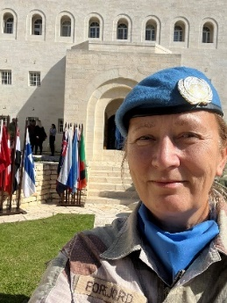
Åpent for alle:
Tale for dagen ved Major og FN observatør Irene Vassli kl.19.30
Major Vassli har et langt yrkesliv bak seg i forsvaret,
og har deltatt i flere internasjonale oppdrag i bl.a. Afganistan
og på Balkan. Hun har akkurat kommet hjem fra oppdrag som
FN-observatør i Israel, og innehar nå stillingen som operasjonssjef ved HV14.

